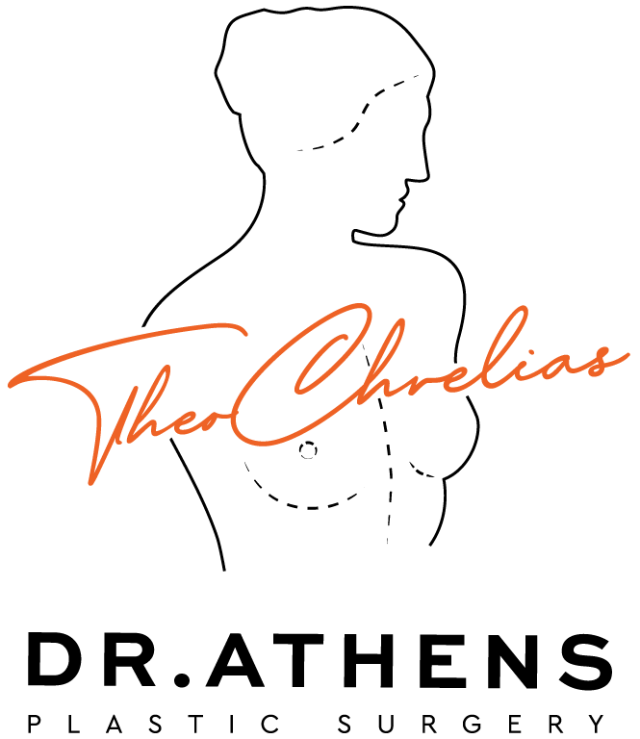

ΧΗΜΙΚΟ PEELING

Αυτό το ενημερωτικό έντυπο ως συμπλήρωμα της πρώτης σας συμβουλευτικής επίσκεψης, για να προσπαθήσει να απαντήσει σε όλες τις ερωτήσεις που μπορεί να έχετε αν σκέφτεστε να υποβληθείτε σε peeling. Ο σκοπός αυτού του εγγράφου είναι να σας παρέχει όλα τα απαραίτητα και ουσιώδη στοιχεία πληροφόρησης για να σας επιτρέψει να λάβετε την απόφασή σας με πλήρη επίγνωση. Επομένως, σας συνιστάται να το διαβάσετε με μεγάλη προσοχή.

ΚΑΤΗΓΟΡΙΕΣ ΧΗΜΙΚΩΝ PEELINGS ΜΕ ΒΑΣΗ ΤΟ ΒΑΘΟΣ ΔΡΑΣΗΣ
Η ουσιαστική ταξινόμηση των peelings δεν γίνεται με βάση απλώς τη χημική ουσία, αλλά κυρίως με βάση το ιστολογικό βάθος βλάβης που προκαλούν. Το βάθος καθορίζει τόσο το θεραπευτικό αποτέλεσμα όσο και το προφίλ κινδύνου.

1. Επιφανειακά Peelings
Τα επιφανειακά peelings περιορίζονται στην επιδερμίδα και φθάνουν έως την κοκκώδη στιβάδα, χωρίς να προκαλούν βλάβη στο χόριο. Η δράση τους βασίζεται στη διάσπαση των δεσμοσωμάτων μεταξύ των κερατινοκυττάρων, γεγονός που οδηγεί σε αποκόλληση της κεράτινης στιβάδας και ελεγχόμενη απολέπιση.
Οι συνηθέστερες ουσίες αυτής της κατηγορίας είναι τα άλφα-υδροξυοξέα (γλυκολικό, γαλακτικό, μανδελικό), το σαλικυλικό οξύ (βήτα-υδροξυοξύ) και χαμηλές συγκεντρώσεις τριχλωροξικού οξέος (10–20%). Το γλυκολικό οξύ, λόγω μικρού μοριακού βάρους, έχει μεγαλύτερη διεισδυτική ικανότητα. Το σαλικυλικό, λιπόφιλο, διεισδύει στους σμηγματογόνους αδένες και είναι ιδιαίτερα χρήσιμο στην ακμή.
Η κλινική τους δράση αφορά κυρίως τη βελτίωση της φωτεινότητας, της υφής, των ήπιων δυσχρωμιών και της λιπαρότητας. Η διέγερση κολλαγόνου είναι περιορισμένη και οφείλεται περισσότερο στη φλεγμονώδη αντίδραση παρά σε άμεση χοριακή διέγερση.
Η επούλωση είναι ταχεία, με ήπια ερυθρότητα και απολέπιση διάρκειας λίγων ημερών. Ο κίνδυνος επιπλοκών είναι χαμηλός, γεγονός που τα καθιστά κατάλληλα για επαναλαμβανόμενα πρωτόκολλα συντήρησης και για ασθενείς με φωτότυπο III–V, εφόσον τηρούνται τα πρωτόκολλα προετοιμασίας και φωτοπροστασίας.
Ωστόσο, δεν μπορούν να αντιμετωπίσουν βαθιές ρυτίδες ή ουλές που εκτείνονται στο χόριο, διότι δεν επάγουν ουσιαστική νεοκολλαγονογένεση.

2. Peelings Μέσου Βάθους
Τα peelings μέσου βάθους διεισδύουν έως το θηλώδες χόριο. Η πιο κλασική ουσία είναι το τριχλωροξικό οξύ (TCA) σε συγκεντρώσεις 20–35%, συχνά μετά από προετοιμασία με διάλυμα Jessner ή γλυκολικό οξύ, ώστε να επιτευχθεί ομοιόμορφη διείσδυση.
Το TCA προκαλεί πήξη πρωτεϊνών και χαρακτηριστικό frosting, που αποτελεί κλινικό δείκτη βάθους. Η βλάβη στο θηλώδες χόριο ενεργοποιεί ινοβλάστες και οδηγεί σε αυξημένη παραγωγή κολλαγόνου τύπου I, γεγονός που μεταφράζεται σε βελτίωση της υφής, μείωση λεπτών ρυτίδων και εξομάλυνση ουλών.
Η επούλωση διαρκεί 7–14 ημέρες. Αρχικά εμφανίζεται ερύθημα, οίδημα και εφελκιδοποίηση, ακολουθούμενα από επαναεπιθηλιοποίηση. Το ερύθημα μπορεί να επιμείνει για αρκετές εβδομάδες, αντανακλώντας τη συνεχιζόμενη φάση αναδόμησης του χορίου.
Αυτή η κατηγορία προσφέρει σημαντικότερα αποτελέσματα από τα επιφανειακά peelings, αλλά συνοδεύεται από αυξημένο κίνδυνο μεταφλεγμονώδους υπερμελάγχρωσης, ιδίως σε φωτότυπους III–V. Η σωστή προετοιμασία με αναστολείς μελανογένεσης και η αυστηρή φωτοπροστασία είναι καθοριστικές.

3. Βαθιά Peelings
Τα βαθιά peelings φθάνουν έως το δικτυωτό χόριο και προκαλούν εκτεταμένη πήξη πρωτεϊνών και καταστροφή δερματικών δομών. Η κλασική φόρμουλα είναι η φαινόλη (Baker-Gordon). Η φαινόλη έχει ισχυρή καυστική δράση και διεισδύει βαθιά, προκαλώντας σημαντική αναδιοργάνωση του κολλαγόνου.
Η αναδόμηση που επιτυγχάνεται είναι εντυπωσιακή σε περιπτώσεις βαθιών ρυτίδων και έντονης φωτογήρανσης. Ωστόσο, η φαινόλη απορροφάται συστηματικά και παρουσιάζει πιθανή καρδιοτοξικότητα, ηπατοτοξικότητα και νεφροτοξικότητα, γεγονός που απαιτεί αυστηρά ελεγχόμενες συνθήκες εφαρμογής και συχνά τμηματική θεραπεία.
Η επούλωση είναι παρατεταμένη, με 2–3 εβδομάδες επανεπιθηλιοποίησης και ερύθημα που μπορεί να διαρκέσει μήνες. Συχνή συνέπεια είναι η μόνιμη υπομελάγχρωση, καθώς η φαινόλη καταστρέφει μελανοκύτταρα. Για τον λόγο αυτό εφαρμόζεται κυρίως σε φωτότυπους I–II.
Η πιθανότητα ουλοποίησης, αν και σπάνια σε έμπειρα χέρια, είναι υπαρκτή και αυξάνεται σε ακατάλληλη επιλογή ασθενούς.

ΒΙΟΛΟΓΙΚΗ ΔΙΑΦΟΡΑ ΜΕΤΑΞΥ ΤΩΝ ΚΑΤΗΓΟΡΙΩΝ
Η ουσιαστική διαφορά μεταξύ των κατηγοριών αφορά την ένταση της χοριακής βλάβης και συνεπώς το βαθμό κολλαγονογένεσης. Στα επιφανειακά peelings η αναδόμηση είναι ήπια και περιορίζεται στην επιδερμίδα. Στα μέσου βάθους ενεργοποιούνται μηχανισμοί ουσιαστικής δερματικής αναδόμησης. Στα βαθιά peelings επιτυγχάνεται ριζική αναδιοργάνωση του δικτυωτού χορίου, με υψηλότερο όμως βιολογικό κόστος και κίνδυνο.
Όσο αυξάνεται το βάθος, αυξάνονται αναλογικά:
- Η ένταση της φλεγμονώδους αντίδρασης
- Ο χρόνος αποθεραπείας
- Ο κίνδυνος δυσχρωμιών
- Ο κίνδυνος ουλοποίησης

ΚΛΙΝΙΚΗ ΦΙΛΟΣΟΦΙΑ ΕΠΙΛΟΓΗΣ
Η επιλογή peeling δεν βασίζεται στην «ισχύ» του προϊόντος αλλά στην ισορροπία μεταξύ:
- Κλινικού στόχου
- Φωτότυπου
- Ιστορικού δυσχρωμιών
- Ανοχής downtime
- Συμμόρφωσης ασθενούς
Τα επιφανειακά peelings αποτελούν στρατηγική συντήρησης και βελτίωσης υφής.
Τα μέσου βάθους αποτελούν στρατηγική αναδόμησης.
Τα βαθιά peelings προσεγγίζουν χειρουργική ανανέωση χωρίς νυστέρι.

Αυτά είναι τα στοιχεία πληροφόρησης που θέλαμε να προσφέρουμε ως συμπλήρωμα στη συμβουλευτική. Σας συνιστούμε να διατηρήσετε αυτό το έγγραφο, να το ξαναδιαβάσετε μετά τη συμβουλευτική και να το
σκεφτείτε "με ηρεμία". Αυτή η σκέψη μπορεί να προκαλέσει νέες ερωτήσεις, για τις οποίες θα περιμένετε περαιτέρω πληροφορίες. Είμαστε στη διάθεσή σας για να συζητήσουμε περαιτέρω κατά τη διάρκεια μιας επόμενης συμβουλευτικής, ή ακόμα και τηλεφωνικά, ή ακόμα την ημέρα της επέμβασης, όπου θα ξανασυναντηθούμε πριν από την αναισθησία.

ΠΡΟΣΩΠΙΚΕΣ ΠΑΡΑΤΗΡΗΣΕΙΣ:
——————————————————————————————————————————————————————————————————————————————————————————————————————————————————————————————————————————————————————————————————————————————————————————————————————————————————————————————————————————————————————————————————————————————————————————————————————————————————————————————————————————————————————————————————————————————————————————————————————

